智能锁系统的优化

吕睿可

一、项目应用背景

随着科技的进步，门禁(锁）系统早已超越了单纯的门道及钥匙管理，逐渐发展成为一套完整的出入管理系统。它在工作环境安全、人事考勤管理等行政管理工作中发挥着巨大的作用，适用各种机要部门，如银行、宾馆、机房、军械库、机要室、办公间,[智能化小区](https://baike.baidu.com/item/%E6%99%BA%E8%83%BD%E5%8C%96%E5%B0%8F%E5%8C%BA/3565218)，工厂等。此项目针对的就是门禁（锁）安全性优化。

二、需求分析

人们对于智能家居的要求和青睐主要体现在便捷性上，而在锁方面，安全性也非常重要。但是现有的锁智能化程度相对较低，通常缺乏人机互动和状态控制。因此，需要研发一种更方便而安全的智能锁。此项目的目标是在市场典型智能锁的基础功能上，加上智能报警系统，提高智能锁的安全性。

三、项目功能描述

智能锁主要由蓝牙模块、MPU模块、识别模块和开锁模块构成。其主要功能是，根据手机设置的工作模式以及按键，分别进入自主开锁、求助、报警等模式，最终打开锁、传递信息或实现报警，并且各个部分考虑提高安全性。

智能锁的具体功能是，主人可以在手机上设置当前智能锁的工作状态，例如，若进入锁死状态，则无论用什么方式也不能开锁。如果选择进入识别模式，现场人员可以使用包括指纹、密码、刷卡等方式进行开锁。若现场人员选择求助，则可以按下相应按键，智能锁通过蓝牙向主人的手机送出消息，主人收到消息后可以选择开门。如果开锁成功，需要注意锁是否按时关上、锁的打开是否合法等，并在适当的时候自动锁上门或者报警。

项目需要的模块说明

MSP430系列单片机由于具有较为突出的低功耗性能，可以作为智能锁的单片机选择。为了减少管脚复用，MSP430F149更符合需求。经过调试，MSP430F149由于引脚没有上拉电阻，在键盘输入时电平很不稳定，因此选择减小引脚数量，仍然使用MSP430g2553。

识别模块可以使用指纹识别、键盘、刷卡识别等模块，与市场实际应用接轨。初步调试时，只使用键盘输入密码用作识别，但是该模块随时可以增加外设。

利用直流电机和蓝牙通信模块HC-05，根据识别结果，控制电机驱动锁并传输信息。此外，用K1模拟锁的开关状态，以便在智能锁没有正常关闭时报警。

四、硬件设计

1、硬件原理图

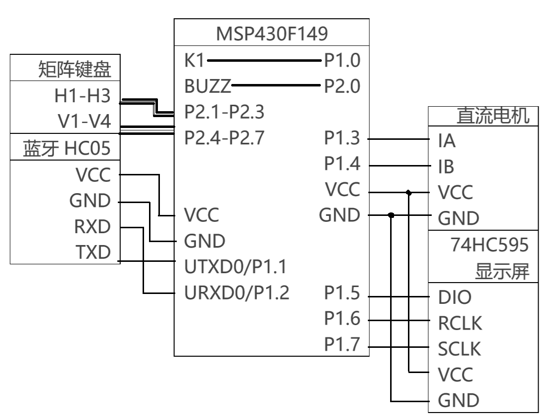

2、硬件模块

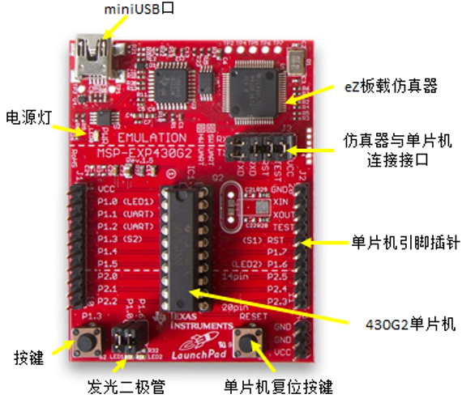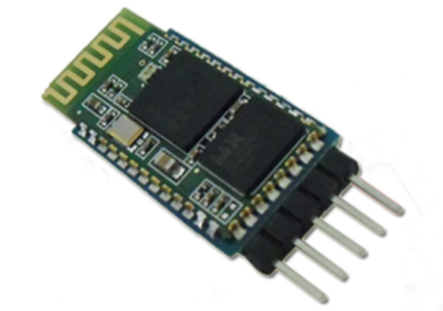

MSP430g2553单片机 HC-05蓝牙芯片

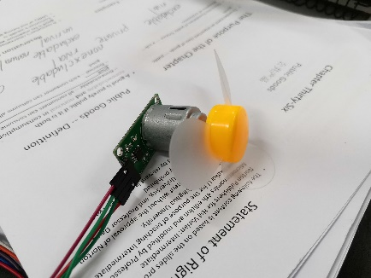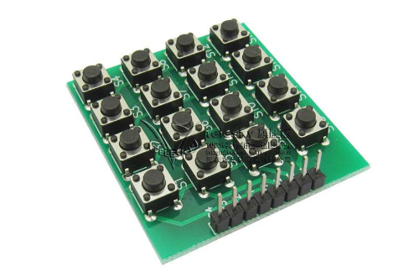

直流电机及其驱动电路 矩阵键盘

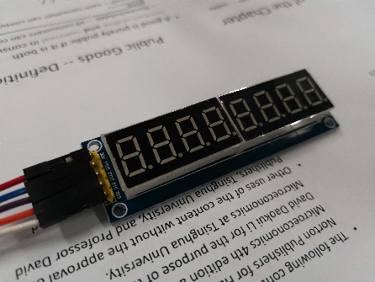

74HC595八位数码管显示

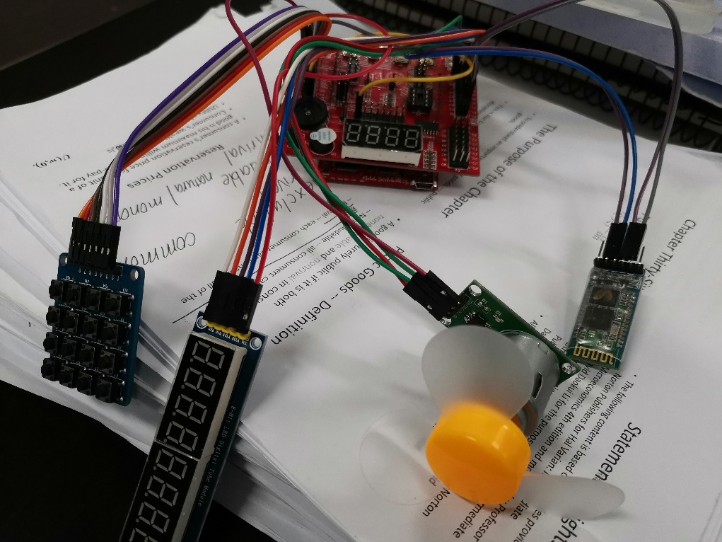

整体实物图

五、软件设计

1、软件模块划分

蓝牙模块：单片机与手机蓝牙串口助手交互，可以控制锁状态、接收锁开关的信息。

按键功能模块：根据不同的按键，进入不同的工作模式。包括：识别模式/求助模式。在识别模式中，键盘实现输入密码的功能。

识别模块：对现场人员的输入进行识别并判断是否识别成功。包括指纹识别、键盘、刷卡识别等。目前先实现键盘输入的密码识别。

开门模块：执行根据语音匹配结果给出的信号，打开或关闭锁。根据开锁是否成功、合法和是否长时间未关锁，进行自动关门或报警。

六、总体流程图和各模块流程图

1、总体流程图

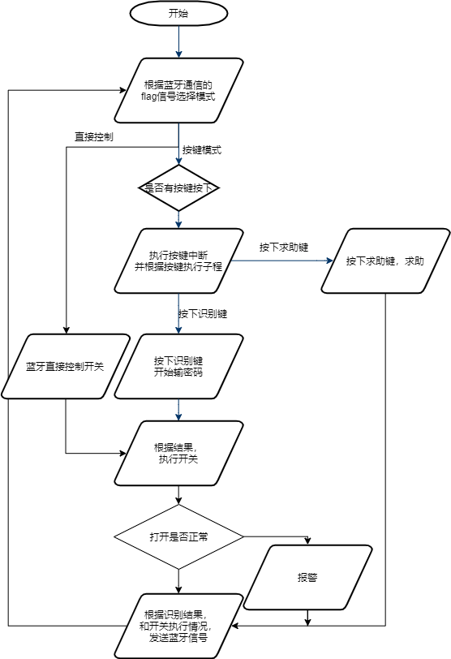

2、各模块流程图

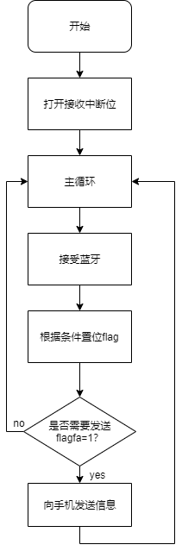 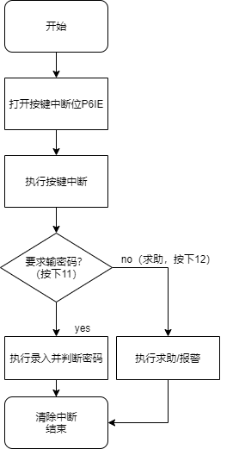

蓝牙通信模块 按键模块

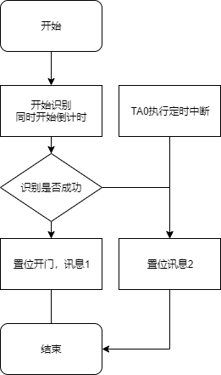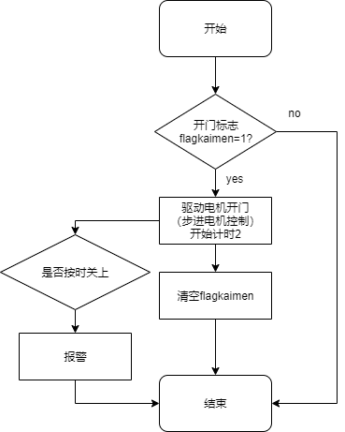

识别模块 开门模块

七、程序清单

**main.c主程序源代码**

void main();主函数

**initialize.h初始化头文件**

void USCIA0_init(); //蓝牙设置初始化函数声明

void LD3320_init(); //LD3320设置初始化函数（实际上没有用到）

void TAO_init(); //定时器设置初始化函数声明

void GPIO_init(); //GPIO设置初始化函数声明

void init(); //总初始化函数声明

**lanya.h蓝牙模块头文件**

void zhuangtai(); //状态识别函数声明

void fasong(); //发送模块函数声明

void clear(); //清空message

#pragma vector = USCIAB0RX_VECTOR //蓝牙接收中断

#pragma vector=USCIAB0TX_VECTOR //蓝牙发送中断

**shibie.h显示和识别模块头文件**

void shibie(); //识别模块函数声明

void luyin(); //录音函数声明（实际上没有用到）

void pipei(); //识别匹配函数（声音/密码）声明

void xianshi(); //显示模块函数声明

void Led_out(unsigned char X); //74HC595串行输出子程序

void LED_595(unsigned char SMG1,unsigned char SMG2,unsigned char SMG3,unsigned char SMG4,unsigned char SMG5,unsigned char SMG6,unsigned char SMG7,unsigned char SMG8)//8位LED数码显示 #pragma vector=TIMER0_A0_VECTOR //定时器0中断

**kaimen.h开门和关门头文件**

void kaimen(); //开门模块函数声明

void guanmen(); //关门函数

void delay1(unsigned int a); //延时函数声明

#pragma vector=TIMER1_A0_VECTOR //定时器1中断

**anjian.h按键读取头文件**

void saomiao(); //键盘扫描函数声明

void anjian(); //按键模块函数声明

void delay4(); //延时函数声明

#pragma vector=PORT2_VECTOR //P2向量中断

**define.h标志位和全局变量定义头文件**

最终在主函数所在的main.c源程序中，用include将各个模块的函数定义读入：

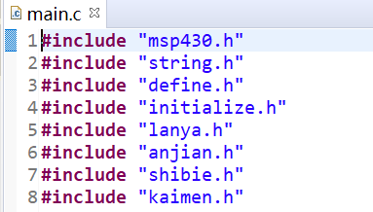

八、调试过程中遇到的难点及解决

【难点1】自学：74HC595 八位数码管显示器的使用

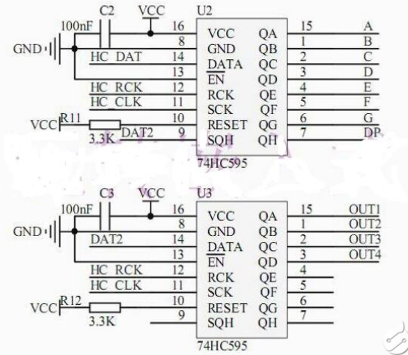

由于引脚数目限制，能用于显示的引脚只有三个，因此选用74HC595数码管显示器。其芯片由两片芯片级联，而且是一个时序电路，控制显示时需要同时控制数据输出和选择亮灭，即同时考虑位选信号和段选信号。时序图类似下图：

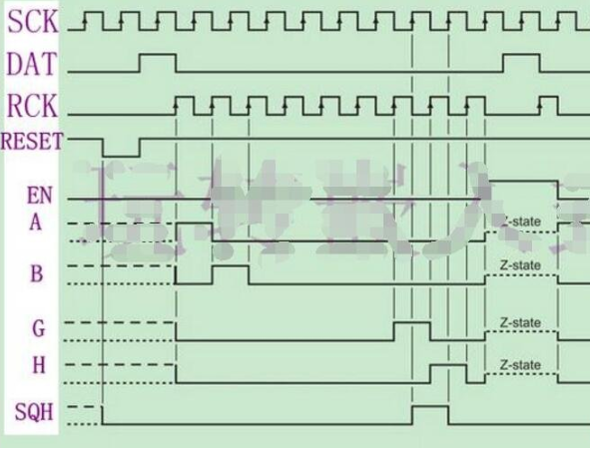

一开始考虑使用系统时钟给这个模块提供时序驱动，但是尝试之后发现过于复杂，而且存在引脚使用上的问题，因为时钟只能从P1.0和P1.4引出。后来直接在程序中执行赋值，利用指令自带的指令周期实现时序控制。经过下载验证，74HC595虽然是时序控制，但是对于信号的周期基本没有要求，因此能实现通过三个引脚赋值输出控制8位显示。

【难点2】使用查询方式导致系统并行性不好

一开始本次系统中的按键输入、显示、开关门、计时等整个程序的结构是查询方式，导致在显示时输入往往不起作用，或者在按键时显示不正常。

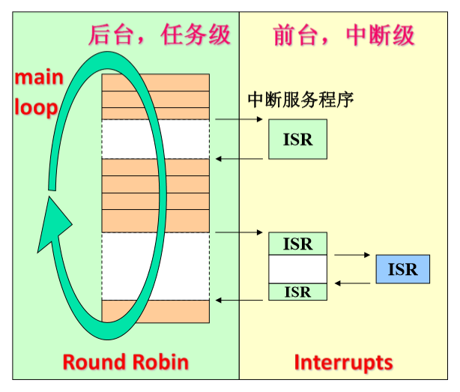

后来采用前后台系统，在循环中进行显示，这样可以保证数码管绝大多数时候显示正常；按键输入、计时等则在中断子程中实现，作为需要立即处理的任务。这样大大减少了中断子程执行的时间，而且有效解决了信号的软件屏蔽问题。

【难点3】中断相关的问题

本次设计中涉及的中断较多，包括串口发送中断、接收中断，I/O中断，两个定时器的中断，调试中遇到不少问题。例如，如果在按键中断中连续接收到两个蓝牙信号，可能导致第一个信号被屏蔽；如果打开计时器增模式时，计数已经达到一定的次数，则按键还没输入几次就被自动清零等。

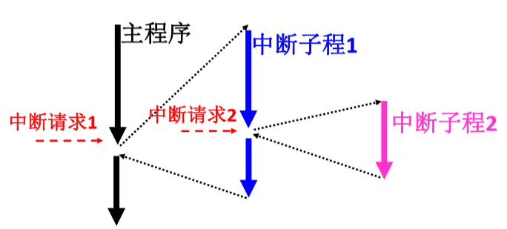

为了满足实际系统的需要，并结合msp430g2553固有的中断优先级，在一些涉及计时等比较长的中断中允许中断嵌套、中断中清零计数寄存器等，基本解决了系统的可靠性问题。通过在中断子程中清零GIE等，以及相关的现象，也加深了对中断和中断嵌套的理解。

九、项目完成不足和待改进之处

1、完成不足

（1）在中断和前后台系统的设计中花费了大量的时间，导致一些识别的功能没能及时加上。目前智能锁常见的识别方式包括钥匙、刷卡、指纹、密码、声音等等。这在本系统中均为识别模块的内容，功能都是在现场进行识别身份，但是时间所限，这里只实现了密码输入和求救，实现了智能锁的基本功能，但是具体的识别方式和外设还可以增加。在程序和设计中也为这些识别方式的加入留出了位置。

（2）在最初设计和选择单片机的时候，对单片机以及扩展板的特性理解还不够，导致中途更换了单片机浪费了一些时间。由于引脚数目的限制，本次设计最初放弃了msp430g2553单片机而选择msp430f149,但是f149的I/O没有自带的上拉电阻，导致键盘输入很不稳定，不得不换回来。为了解决引脚的问题，将驱动门锁的电机由步进电机换为直流电机，将液晶显示屏换为8位数码管显示屏，刚好用满了P1和P2的16个I/O引脚。

（3）实际的智能锁在不使用时应该进入低功耗，但是本次系统还没有实现。

2、尚待开发和改进的功能

（1）最初设计的语音识别、生物识别等功能，可以在识别模块加入。这部分的作用是根据远程指令，对现场人员身份进行识别，本质上和密码输入是同样的功能，但是其综合使用可以很好地提升智能锁的安全性。程序中已经留出相应的位置，只要学习新模块的控制和信息交换，就可以很快添加新外设，实现智能锁识别功能的提升。

（2）目前智能锁现场和远端手机只存在给定的信息传递，而没有自主交流。例如，现场可以通过求助按键向手机求助，但是没法给出更多的信息，例如现场人员的姓名、来访事由等，这在实际应用中还是不够方便。可以考虑在通信模块中加入语音或者按键信息传送，从而使智能锁的交互更多元化。